Lista de componentes.
Circuitos integrados

MCU procesador
Versión 1: mcu de 32 bits
Numero parte  (Part number) | Función | Encapsulado | Fabricante | Costo
EC28J60-I/SO | Controlador ethernet 10Base-T | SOIC-28 | Microchip | 2.83 $ por unidad
SN75ALS162DWR | Transceiver bus GPIB | SOIC-24 | Texas Instruments | 3,29 $ por 1k unidades
SN75ALS160DWR | Transceiver bus GPIB | SOIC-24 | Texas Instruments | 1,12 $ por 1k unidades
TM4C129ENCPDT | IoT enabled High performance 32-bit ARM® Cortex®-M4F based MCU | TQFP-128 | Texas Intruments | 8.66 $ por 1k unidades
TM4C123GH6PZI7 | ARM Cortex-M4F 32-bit based MCU
PIC18F45K50T-I/PT | Microcontrolador PIC18, 8bits, USB | TQFP-44 | Microchip | 2,76 $ por unidad
LPC1768 |  |  | NXP
MK80FN256 | Kinetis K80: 150MHz Cortex-M4F | LQFP-100 | NXP
MKL43Z256 | Kinetis KL43: 48MHz Cortex-M0+ | LQFP-64 | NXP

Microcontrolador Central
Versión 1: núcleo de 8 bits
MCU | Descripción | Flash (kB) | SRam (kB) | Package | USB | Ethernet | Frec  (MHz)
PIC18F4550 | PIC MCU 8 bits | 32 | 2 | DIP40 | Si | No | 48

Controlador Ethernet
Externo
Controlador | Fabricante | Ethernet | Encapsulado | On chip eth buffer | Interfaz | Costo unitario ($)
ENC28J60 | Microchip | 10 Base-T | SPDIP-28  SOIC-28 | 8 kB | SPI | 3,03  2,88 (Microchip)
ENC424J600 | Microchip | 10/100 Base-T | TQFP-44 | 24 kB | SPI | 3,58 (Microchip)
ENC624J600 | Microchip | 10/100 Base-T | TQFP-64 | 24 kB | SPI | 3,87 (Microchip)
PIC18F67J60 | Microchip | 10/100/1000 Base-T | TQFP-64 | 8 kB |  | 4,55 (Microchip)
W5500 | WIZnet | 10/100 | TQFP-48 | 32 kB | SPI
CP2200 | Silicon Labs | 10/100/1000 Base-T | TQFP-48 |  | SPI

Fuente de alimentación interna
Reguladores conmutados
AC/UCCx813-xDC | Serie Low-Power Economy BiCMOS Current-Mode PWM
UCC38C45 | UCCx8C4x BiCMOS Low-Power Current-Mode PWM Controller
LM2585, LM2575 | Regulador de la serie Simple Switcher,
MAX17504 | Regulador conmutado Maxim
SP34063A | Regulador conmutado Exar
MC34717 | Regulador conmutado Freescale
SP6134H | Regulador conmutado Exar
MC33730 | Regulador conmutado + LDO Freescale
XR76203/5/8 | Serie power box exar

Otros reguladores conmutados
- UCC35705 High Speed Voltage Mode Pulse Width Modulator
- UC3844 Current-Mode PWM Controller
- UCC35706 High Speed Voltage Mode Pulse Width Modulator
- UCC28911 700V Flyback Switcher with Constant-Voltage Constant-Current and Primary-side Regulation
- UCC3813-3 Low Power Economy BiCMOS Current Mode PWM
- UCC25702 Advanced Voltage Mode Pulse Width Modulator
- UCC3813-4 Low Power Economy BiCMOS Current Mode PWM
- UCC35706 High Speed Voltage Mode Pulse Width Modulator

Fuente de alimentación externa
Regulador conmutado programable

MC33730 | Regulador conmutado + LDO Freescale
XR77103 | Universal PMIC 3 Output Programmable Buck Regulator
XRP7724 | DPWM/DPFM Programmable Power Management

Reguladores conmutados EXAR
XR77129 ELB-F
XR77103 ELB A05R
SPX29152T5-L/TR
SPX29302T5-L

Drivers para bus GPIB
GPIB bus transceivers
SN75ALS162, SN75160B | Octal General-Purpose Interface Bus Transceiver (Texas Instruments)
SN74LVC245A | Octal Bus Transceiver With 3-State Outputs
SN74ALS641A, SN74ALS642A, SN74AS641 | Octal bus transceiver with open collector

Drivers para GPIO
Drivers alta corriente
ULN2003B | Driver serie ULN  Texas Instruments
ULN2803 | Driver serie ULN
TPIC6259 | Addressable latch 8 bits,  Power Logic Texas Instruments
TPIC6A596 | Shift register 8 bit  Power Logic Texas Instruments
33880 | Interruptor serial octal con interfaz SPI  NXP

Piezas mecánicas
Conector y receptáculo bus GPIB
SN | Descripción | Cant
553598-1 | 24 PIN CHAMP LATCH PLUG-SCREW  TE Connectivity | 4
5554349-1 | CONN CHAMP 24 POS RECEPTACLE  TE Connectivity | 4
2-552076-1 | KIT, COVER, 180 DEG, 24 POS  TE Connectivity | 4
5553811-2 | CONN RCPT 24POS R/A REV PCB  TE Connectivity | 4
552283-1 | ASSY, PLUG, 24 POS, B SLOT  TE Connectivity | 4

Jack RJ45 con elementos magnéticos (Ethernet + transformador)

SN | Descripción | Cant
1-2301994-1 | RJ45 JACK INT.MAG. 1GB LED 1X1  TE Connectivity (llega en mayo) | 4
2301994-3 | RJ45 JACK INT.MAG. 10/100 1X1 IN  TE Connectivity (llega en mayo) | 4

Componentes pasivos
Resistores
33 | 49,9 | 100 | 220 | 1k | 1.5k | 2.2k | 4,7k | 10k | 100k | 1Meg
2 |  |  |  | 2 |  |  |  | 4
USB | Eth |  | LEDs |  |  |  | I2C |  |  | XTAL

Capacitores
18p | 22p | 100p | 100n | 1u | 2,2u | 10u
 |  |  | 12 |  |  | 3
XTAL/USB | XTAL | XTAL | Des

Cristales
32.768 kHZ
RTC

Protección ESD
(Puerto USB)

Numero de parte | Fabricante
SP0503BAHT | Littelfuse

Pantallas LCD

Modelo | H020LB01 | FRD280A3707E
Fabricante | Shenzhen Walin Technology Co., Ltd | Shenzhen Frida LCD
Dimension | 2” | 2.8”
Resolucion | 320 x 240 | 240 x 320
Interfaz | MCU | MCU 16 bit
Pines | 40 | 37
Depth color | 262K | 262k
Controlador | ILI9342C | ILI9341
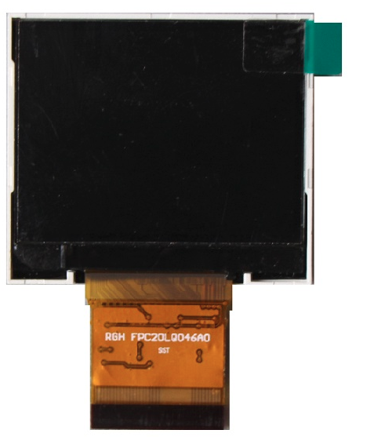
Lista de Componentes (v0.1)
En este documento se da una lista de componentes necesarios para el desarrollo del primer prototipo del dispositivo Cendit 11713: Controlador Electrónico de Interruptores y Atenuadores. Es una lista preliminar, por tal razón agradezco cualquier observación o revisión sobre este documento.
En cuanto a los componentes pasivos, se requieren resistores y capacitores. He colocado en las tablas la cantidad mínima de componentes, pero en caso de no se dispongan de éstos en el Cendit creo que resultará más económico para la institución comprar los resistores y capacitores al mayor, en presentación de carretes o blisters.
En las tabla de circuitos integrados se indican precios aproximados, solo para fines de referencia, algunos de ellos representan el precio que da el fabricante del IC para 1000 unidades.
Por último mi proyecto requiere el uso de una pantalla táctil TFT LCD de entre 2 y 3 pulgadas. He contactado con varias empresas Chinas a través del portal alibaba.com, dos fabricantes me ofrecen unas pantallas (ver tabla pantallas) que se adaptan a mis requisitos. Quisiera que me indicaran cual es procedimiento dentro del CENDIT para adquirir este tipo de pantallas con un proveedor en China.
Componentes Pasivos
Resistores
Valor | Encapsulado  (1) | Tipo  (2) | Tolerancia  (%) | Potencia  (Watts) | Cantidad | Fabricante
33 | 1210 | Thick film | 5 | 0,25 | 12 | KOA SPEER
100 | 0805 | Thick film | 5 | 0,1 | 12 | KOA SPEER
220 | 0805 | Thick film | 5 | 0,1 | 12 | KOA SPEER
1 K | 0805 | Thick film | 5 | 0,1 | 24 | KOA SPEER
1.5 K | 0805 | Thick film | 5 | 0,1 | 12 | KOA SPEER
2,2 K | 0805 | Thick film | 5 | 0,1 | 12 | KOA SPEER
4,7 K | 0805 | Thick film | 5 | 0,1 | 12 | KOA SPEER
10 K | 0805 | Thick film | 5 | 0,1 | 24 | KOA SPEER
100 K | 0805 | Thick film | 5 | 0,1 | 12 | KOA SPEER
1 MEG | 0805 | Thick film | 5 | 0,1 | 12 | KOA SPEER
(1) Código encapsulado dimensiones en mils (milésimas de pulgadas, imperial)
(2) Thick film, de propósito general

Capacitores
Valor | Encapsulado | Voltaje | Tipo | Cantidad | Fabricante
18 p | 0805 | 50 V | NPO | 12 | KOA SPEER
22 p | 0805 | 50 V | NPO | 12 | KOA SPEER
100 p | 0603 | 50 V | X7R | 12 | KOA SPEER
100 n | 0805 | 16 V | X7R | 24 | KOA SPEER
1 u | 0805 | 10 V | X7R | 24 | KOA SPEER
2.2 u | 1206 | 25 V | Y5V | 12 | KOA SPEER
10 u | 0805 | 10 V | Y5V | 24 | KOA SPEER

Circuitos integrados
Numero parte | Función | Encapsulado | Fabricante | Cantidad | Costo
EC28J60-I/SO | Controlador ethernet  10Base-T | SOIC-28 | Microchip | 2 | 2.83 $ por unidad
SN75ALS162DWR | Transceiver bus GPIB | SOIC-24 | Texas Instruments | 1 | 3,29 $ por 1k unidades
SN75ALS160DWR | Transceiver bus GPIB | SOIC-24 | Texas Instruments | 1 | 1,12 $ por 1k unidades
TM4C129ENCPDT | MCU Cortex®-M4F ARM  32 bits | TQFP-128 | Texas Intruments | 1 | 8.66 $ por 1k unidades
PIC18F45K50T-I/PT | Microcontrolador PIC18, 8bits, USB | TQFP-44 | Microchip | 2 | 2,76 $ por unidad
ULN2003V12 | Arreglo de transistores Darlington, driver de 7 canales | SOIC-16 | Texas Instruments | 6 | 0,14 $ por 1k unidades

Pantallas LCD
Modelo | H020LB01 | FRD280A3707E
Fabricante | Shenzhen Walin Technology  Co., Ltd | Shenzhen Frida LCD
Dimensión | 2” | 2.8”
Resolución | 320 x 240 | 240 x 320
Interfaz | MCU | MCU 16 bit
Pines | 40 | 37
Depth color | 262K | 262k
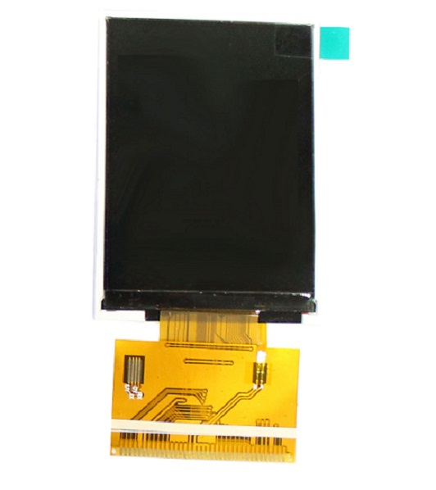  Controlador | ILI9342C | ILI9341

Typical SMD Resistor Power Ratings
Package style | Typical Power Rating (W)
2512 | 0.50 (1/2)
2010 | 0.25 (1/4)
1210 | 0.25 (1/4)
1206 | 0.125 (1/8)
0805 | 0.1 (1/10)
0603 | 0.0625 (1/16)
0402 | 0.0625 - 0.031 (1/16 - 1/32)
0201 | 0.05

Common Surface Mount Resistor Package Details
Package style | Size (mm) | Size (inches)
2512 | 6.30 x 3.10 | 0.25 x 0.12
2010 | 5.00 x 2.60 | 0.20 x 0.10
1812 | 4.6 x 3.0 | 0.18 x 0.12
1210 | 3.20 x 2.60 | 0.12 x 0.10
1206 | 3.0 x 1.5 | 0.12 x 0.06
0805 | 2.0 x 1.3 | 0.08 x 0.05
0603 | 1.5 x 0.08 | 0.06 x 0.03
0402 | 1 x 0.5 | 0.04 x 0.02
0201 | 0.6 x 0.3 | 0.02 x 0.01

